ДАТА:________ Урок №___ КЛАСС: 7

Тема урока:
Распространение бактерий. Значение бактерий в природе и в жизни человека.
Цели: продолжить знакомство с царством бактерий; показать значение бактерий в природе и жизни человека; познакомить со способами применения бактерий в сельском хозяйстве и промышленности; сформировать знания о бактериях — возбудителях болезней, о мерах профилактики инфекционных заболеваний и необходимости соблюдения гигиенических норм и правил в быту.
Задачи урока:
Образовательные: формировать знания о многообразии и значении бактерий в природе и в жизни человека; показать множественность факторов, действующих на организмы в природе, относительность понятия «вредные и полезные факторы»
Развивающие: Способствовать развитию устной монологической и диалогической речи, развивать коммуникативные навыки, умения самостоятельно добывать знания и стимулировать свою познавательную активность; умения анализировать информацию, выделять главное в изучаемом материале; развивать мыслительные приемы сравнения, анализа, синтеза.
Воспитательные: Формирование понимания ценности здорового и безопасного образа жизни; осуществлять гигиеническое воспитание учащихся. Формирование экологической культуры на основе признания ценности жизни во всех её проявлениях и необходимости ответственного, бережного отношения к окружающей среде.

УУД
Личностные:1Формирование ответственного отношения к учению;
2) Формирование целостного мировоззрения, соответствующего современному уровню развития науки и общественной практики.
Познавательные: умение работать с различными источниками информации, преобразовывать её из одной формы в другую, сравнивать и анализировать информацию, делать выводы, готовить сообщения и презентации.
Регулятивные: умение организовать самостоятельно выполнение заданий, оценивать правильность выполнения работы, рефлексию своей деятельности.
Коммуникативные: Формирование коммуникативной компетентности в общении и сотрудничестве со сверстниками в процессе образовательной, общественно полезной, учебно-исследовательской, творческой и других видов деятельности.
Планируемые результаты
Предметные: знать - понятия «среда обитания», «экология», «экологические факторы» их влияние на живые организмы, «связи живого и неживого»;.
Личностные: находить ответ на проблемный вопрос, высказывать суждения, осуществлять поиск и отбор информации; анализировать связи, сопоставлять
Метапредметные:.
- Умение осознанно выбирать наиболее эффективные способы решения учебных и познавательных задач.
- самостоятельно планировать пути достижения целей
- Формирование навыка смыслового чтения.

Форма организации учебной деятельности – индивидуальная, групповая
Методы обучения: наглядно-иллюстративный, объяснительно-иллюстративный, частично-поисковый, самостоятельная работа с дополнительной литературой и учебником.
Приемы: анализ, синтез, умозаключение, перевод информации с одного вида в другой, обобщение.
Оборудование и материалы: таблицы: «Царства живой природы», «Бактерии», «Формы бактерий», «Семейство бобовые, рисунки и увеличенные фотографии колоний бактерий на искусственных питательных средах, отдельных бактерий, культура сенной палочки, портрет И.И. Мечникова.
Ключевые слова и понятия: биосфера, значение бактерий; круговорот веществ, гумус, азотфиксирующие бактерии; железобактерии, бактерии брожения, молочнокислые бактерии, клубеньковые бактерии, почвенные бактерии, бактерии-симбионты, паразитические болезнетворные бактерии, бактерии гниения; заболевания, вызываемые бактериями: чума, холера, туберкулез, дизентерия, менингит, тиф, газовая гангрена, столбняк, ангина, дифтерия, коклюш, сальмонеллез.

Ход урока
I Организационный момент
II Актуализация знаний.
Цель: Повторение изученного материала, необходимого для «открытия нового знания», выявление затруднений в деятельности учащихся. Формулировка цели урока.
1.Используя опорный конспект, который мы составили на прошлом уроке, сформулируйте и задайте вопрос классу по домашнему заданию и подтвердите правильность их ответа.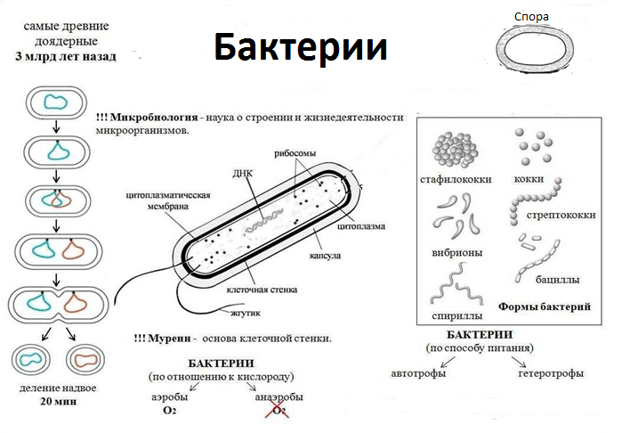

На прошлом уроке мы говорили об общей характеристике и строение бактерий. Давайте напишем диктант и вспомним, то, что мы уже знаем (учащиеся записывают на листе цифры от 1 до 10, учитель произносит понятия, а учащиеся отмечают верные утверждения плюсом, а неверные минусом).
Диктант
- Бактерии состоят из одной клетки
- Бактерии имеют ядро
- Бактерии размножаются спорами
- Бактерии имеют разнообразную форму
- Бактерии имеют оболочку
- Бактерии, для которых кислород является смертельно опасным, называются аэробами
- Бактерии не имеют хлорофилла
- Округлые бактерии называют стрептококками
- Бактерии имеют цитоплазму
- Бактерии относятся к Царству Растений
Поменяйтесь ответами со своим соседом и проверьте правильность выбранных утверждений. Номера правильных суждений(записаны на доске): 1, 4, 5, 7, 9. Посчитайте, сколько утверждений отмечено правильно. Если их количество 10-9, поставьте отметку 5, 8-7 – отметку 4, 6-5 – отметку 3, менее 5 – 2. Сдайте листы мне.
Еще, на прошлом уроке мы выяснили, что бактерии распространены практически повсеместно, а в некоторых средах они могут встречаться в огромном количестве. Что же у нас получается? Даже, когда мы выходим в лес, нас окружают миллионы бактерий. Да бактерии есть везде: в воздухе, воде, почве. При этом они настолько малы, что мы их не видим. Не понятно… Зачем вообще нужны эти бактерии? Пользу или вред они приносят? А главный вопрос: заметим ли мы вообще, если они исчезнут с лица Земли?
Ребята, как вы считаете, вредны бактерии или полезны? (ответы детей, в случае однозначного ответа следует вопрос «Почему?»)
А что вы скажите по поводу их размеров? Они же состоят всего из одной малюсенькой клетки, заметим ли мы, если бактерии исчезнут? (если учащиеся однозначно говорят, что заметили бы, то задается еще один вопрос «Почему?»)
Чтобы ответить на этот вопрос аргументировано и точно, нам необходимо проделать большую работу. Скажите, какую цель нам нужно поставить перед собой, чтобы преодолеть наше затруднение? (узнать о бактериях и их роли в природе и для человека).
III. МОТИВАЦИЯ УЧЕБНОЙ ДЕЯТЕЛЬНОСТИ

Отправимся в путь без сомнений и, муки,
Чтоб тайны освоить великой науки.
Раскроим сегодня бактерий секреты –
Без ядер, зато санитары планеты!
Их изучали до нас очень многие
Открыли секреты заведомо строгие.
Придется пройти нам по дебрям науки
Желательно только без лени и скуки
— Французский ученый Луи Пастер назвал бактерии «великими могильщиками в природе!».
Как вы понимаете слова ученого?

IV. Изучение нового материала

1.Рассказ учителя о распространении бактерий
Около 5 млрд. лет назад, на Земле было пустынно. Над пустынными просторами без конца и без края ползли низкие зеленые тучи и почти не переставая, лили горячие дожди. Из края в край гулял по Земле ветер, встречая на своем пути только камень. И некому было ни ходить, ни летать, ни ползать — ничего живого не было на Земле. Миллионы и миллионы лет прошли, прежде чем около 3,5млрд. лет назад, появились они-бактерии. Они господствовали на Земле около 2 миллионов лет прежде, чем появились другие организмы
Микробиологи считают, что на Земле всего 5 ∙ 10 30 (5 нониллионов) бактерий, обитающих в разных средах обитания: водной, почвенной, наземно-воздушной, организменной. Практически нет места на Земле, где бы не встречались бактерии. Бактерии очень выносливы и приспособлены к различным условиям существования. Благодаря ничтожно малым размерам и выносливости они проникают даже туда, где жизнь, казалось бы, невозможна. Они живут во льдах Антарктиды при температуре -83⁰С и в горячих источниках, температура которых достигает +85-90⁰С. Некоторые из них могут выдерживать длительное высушивание, не теряя при этом жизнеспособности. Некоторые не погибают даже в растворе серной кислоты.
Мы живём в мире, плотно заселённом бактериями. Например, в слое почвы толщиной 30 см и площадью 1га содержится от 1,5 до 30 т бактерий. В каждом грамме парного молока их столько же, сколько людей на планете. Бактерии живут и в нашем организме, общий вес которых составляет два килограмма. Одни из них находится в нашем кишечнике. Численность этих бактерий на много больше, чем клеток в человеческом теле.
На каждую клетку нашего организма приходится до 10 бактериальных клеток Во рту человека насчитывается почти 40 тысяч бактерий разного типа. Число бактерий различно в воздухе проветренных и непроветренных помещений. Так, в классе, после проветривания перед началом урока, бактерий в 13 раз меньше, чем в той же комнате после урока.
Поэтому, значение их в природе и в жизни человека велико.
Речь пойдет на уроке о значении бактерий.
1)Учитель
Обучающиеся нашего класса посетили институт Микробиологии кафедру Бактериологии.
Что изучают эти науки
_Микробиология и Бактериология?
Научные сотрудники института рассказали об открытиях в области бактериологии, предоставили материал о значении бактерий в природе и жизни человека. Ребята подготовили сообщения по этой теме. Внимательно прослушайте их рассказ. чтобы в конце урока вы могли заполнить таблицу.

Значение бактерий
 | В природе | В жизни человека
Польза
Вред

Также нам предоставили мультфильм о значении бактерий в природе и жизни человека. Он так же поможет справиться с нашим заданием.

1 ученик
Бактерии разрушают сложные органические вещества отмерших растений и трупов животных, выделения живых организмов и разные отбросы. Осенью осыпаются листья деревьев и кустарников. Отмирают однолетние травянистые растения и надземные побеги растений. Рушатся на землю стволы – великаны старых деревьев. И всё это превращается в перегной, удобряющий почву. Перегнивание вызывают бактерии гниения. Они своеобразные санитары нашей планеты.
Большую пользу природе приносят почвенные бактерии. В 1 см³ поверхностного слоя лесной почвы содержатся сотни миллионов почвенных бактерий нескольких видов. Эти бактерии превращают перегной в различные минеральные вещества, которые могут быть поглощены из почвы корнями растений.
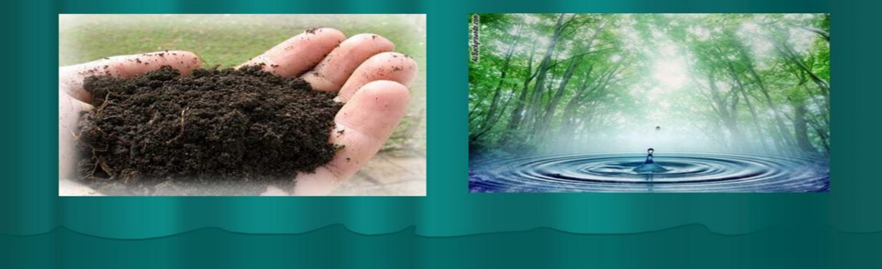

2 ученик
Бактерии помогают человеку в деле охраны природы. Как известно, с увеличением количества проживающих на земном шаре людей возрастает и количество бытовых отходов. В современных очистных сооружениях, куда поступают содержащие такие отходы сточные воды, также используются бактерии. Они перерабатывают значительную часть органических веществ до неорганических. Очищенная таким образом вода направляется в реки
3 ученик Некоторые почвенные бактерии способны поглощать азот из воздуха, используя его в процессах жизнедеятельности. Эти азотофиксирующие бактерии живут самостоятельно или поселяются в корнях бобовых растений. Проникнув в корни бобовых, эти бактерии вызывают разрастание клеток корней и образование на них клубеньков. Их называют клубеньковыми. Эти бактерии выделяют азотные соединения, которые используют растения. От растений бактерии получают углеводы и минеральные соли. Таким образом, между бобовым растением и клубеньковыми бактериями существует тесная связь, полезная как одному, так и другому организму. Это явление называется симбиоз (от греческого слова «симбиозис» — совместная жизнь).
Благодаря симбиозу с клубеньковыми бактериями бобовые растения обогащают почву азотом, способствуя повышению урожая. 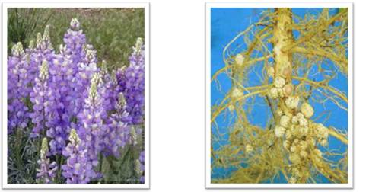
4 ученик Важную роль в природе играют цианобактерии Цианобактерии обитают практически во всех водоёмах, начиная от маленьких болот и озёр и заканчивая океанами. Используя энергию Солнца, цианобактерии, подобно растениям, создают органические вещества из неорганических и выделяют при этом кислород. Это самые древние организмы на Земле, которые образуют кислород.
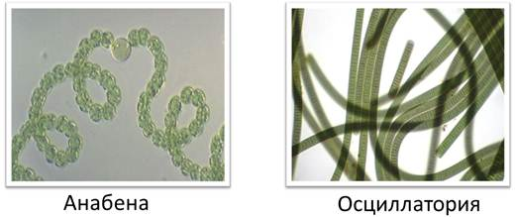
5 ученик Человек использует бактерии в хозяйственной деятельности: при производстве кисломолочных продуктов, сыров, уксуса, вина и закваске овощей.
В пищевой промышленности используют молочнокислые бактерии. Питаясь сахаром, содержащимся в молоке, они образуют молочную кислоту. Под её действием молоко превращается в простоквашу, а сливки — в сметану. Квашение овощей, силосование кормов тоже происходит с помощью молочнокислых бактерий. Образовавшаяся молочная кислота предохраняет овощи и корма от порчи. Бактерии применяются при производстве витаминов, антибиотиков и других важных для человека веществ. Бактерии и другие микроорганизмы постоянно влияют на каждого из нас в течение жизни. Вы уже знаете, что некоторые виды бактерий постоянно живут на теле других организмов. Среди таких бактерий-симбионтов есть и те, для которых партнером в симбиозе является человек. Часть этих бактерий обитает в толстом кишечнике, куда они заселяются в первые несколько месяцев после рождения. Эти бактерии приносят человеку пользу. Они синтезируют витамины, которые поступают в наш организм через стенки кишечника, и защищают нас от других, вредных для нашего здоровья бактерий.

Но многие бактерии причиняют вред народному хозяйству. Они поселяются на продуктах питания и портят их. Есть бактерии, которые портят рыболовные сети, редчайшие рукописи и книги в книгохранилищах. Для предохранения книг от порчи их окуривают сернистым газом. Бактерии портят сено в стогах, если оно недостаточно хорошо высушено.
6 ученик
Некоторые виды бактерий-паразитов проникают в организм человека и поселяются там, вызывая заболевания. В теле человека болезнетворные бактерии питаются, быстро размножаются и отравляют организм продуктами своей жизнедеятельности. Бактерии вызывают тиф, холеру, дифтерию, столбняк, туберкулёз, ангину, менингит, сибирскую язву, бруцеллёз и другие болезни.
Одними из этих болезней человек может заразиться при общении с больным через мельчайшие капельки слюны при разговоре, кашле и чихании, другими — при употреблении пищи или воды, в которую попали болезнетворные бактерии. Антисанитарные условия, грязь, большая скученность людей, несоблюдение правил личной гигиены создают благоприятные условия для быстрого размножения и распространения болезнетворных бактерий. Это может вызвать эпидемию, т. е. массовое заболевание людей.
Чуму — одно из самых тяжелых заболеваний — вызывают чумные палочки. Опустошительные эпидемии чумы в древности были самым страшным бедствием. Например, в VI в. чума проникла с Востока в Центральную Европу. Свирепствуя там, болезнь истребляла в крупных городах тысячи человек в день. История человеческого общества знает немало эпидемий, подобных этой. У животных бактерии вызывают такие болезни, как сибирская язва, бруцеллёз. Этими болезнями может заразиться и человек, поэтому, например, в районах, где скот болеет бруцеллёзом, нельзя употреблять в пищу сырое молоко.
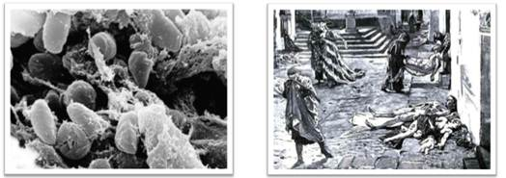
Поражают бактерии и растения, вызывая пятнистость листьев, увядание, гниение стеблей.
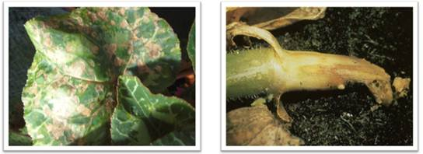

3)Физкультминутка
Бактерии живут везде(дети выполняют круговые движения головой)
В почве(дети топают), воздухе(разводят руками), воде(изображают волны).
Внутри животных, человека (дети поглаживают животик)
И на загадочной планете! (стоя на носочках тянутся руками вверх).
Повторить 3 раза

Ребята нам очень интересно рассказали о значении бактерий в природе и в жизни человека Спасибо им. А просмотр мультфильма ,надеюсь, поможет вам заполнить таблицу
Просмотр мультфильма Мультфильм. Наука для детей - Бактерии | Смешарики. Пин-код – Супербактерия [Электронный ресурс]. URL: https://www.youtube.com/watch?v=vnMcE4VYxrA

V.Работа с учебником и тетрадями
А теперь откройте учебники на странице 15-16. Внимательно прочитайте и используя рассказ учеников, материал мультфильма и учебника заполните таблицу Заполнение таблицы.(Проверку правильности заполнения таблицы провожу при помощи плаката и рисунков ,которые учащиеся вывешивали на доске во время своих сообщений)
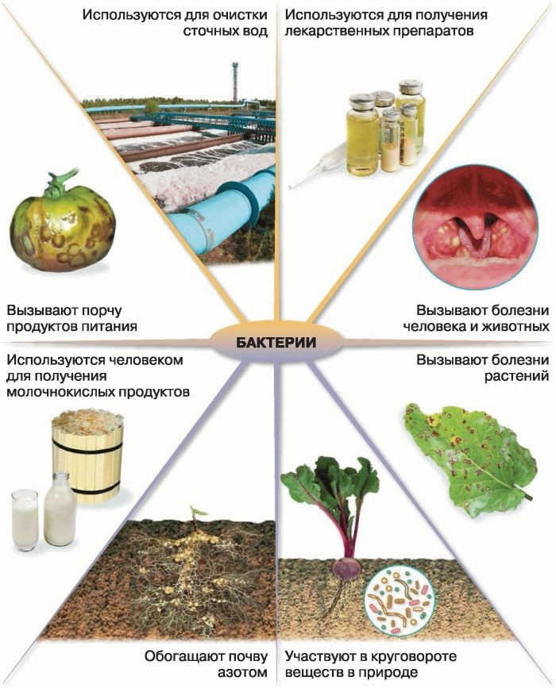
Учитель- Каким образом знания о бактериях помогает человеку в повседневной жизни?
- Правильно, зная, какие заболевания вызывают бактерии, мы можем предотвратить их появление.
Человек может заразиться при общении с больным через мельчайшие капельки слюны при разговоре, кашле и чихании, другими — при употреблении пищи или воды, в которую попали болезнетворные бактерии.
Антисанитарные условия, грязь, большая скученность людей, несоблюдение правил личной гигиены создают благоприятные условия для быстрого размножения и распространения болезнетворных бактерий.
В настоящее время проводят специальные мероприятия для предупреждения заразных заболеваний. Установлен строгий врачебный контроль за источниками воды и пищевыми продуктами. На водопроводных станциях воду очищают в специальных отстойниках, пропуская её через фильтры, хлорируют, озонируют.
Больные получают лекарства, которые убивают болезнетворных бактерий. Для уничтожения бактерий в помещении, где находится заразный больной, проводят дезинфекцию, то есть опрыскивание или окуривание химическими веществами, вызывающими гибель бактерий. Солнечный свет также губителен для многих бактерий, например для бактерий туберкулёза. Для предупреждения заразных заболеваний применяют предохранительные прививки.

VI Закрепление. Выбери верные утверждения: если утверждение верное- хлопаем в ладоши, если нет-молчим
1. Клетки бактерий имеют одно или несколько ядер.
2. Бактерии – одни из самых древних организмов на Земле.
3. Все бактерии ведут паразитический образ жизни.
4. Среди бактерий много полезных для человека видов.
5. Бактерии – мелкие живые существа, их можно увидеть с помощью лупы
. 6. Многие бактерии являются возбудителями различных заболеваний человека.
7. Неблагоприятные условия бактерии переживают в состоянии споры.
8. Азотфиксирующие бактерии на корнях бобовых растений обогащают почву азотом.
9. Квашение капусты и силосование кормов вызывается молочнокислыми бактериями.
10. Гриппом заболевают вследствие заражения гриппозной палочкой.

VII. Подведение итогов. Выставление оценок за урок
Рефлексия . Оцени урок и свою работу:

Урок | На уроке я
Не понравился | Не работал
Понравился | Работал
Узнал много нового | Помогал другим

Оцени свое настроение на уроке
(поставь галочку)

VIII Домашнее задание

- Обязательно для всех: §11 прочитать, устно ответить на вопросы в конце параграфа.
Для тех, кто хочет знать больше:
1 группа- выполните рубрику «Задания» на стр.47
2 группа-Составить памятку «Профилактика бактериальных заболеваний человека».
3 группа-Составить кроссворд по теме «Бактерии»

Список использованных источников
1.Пасечник В. В. Биология. 5-6 класс. М.: «Просвещение», 2016
2.Пасечник В. В. Биология. Бактерии, грибы, растения. 5 класс. Методическое пособие к учебнику. М.: Дрофа, 2014.
3.Биология. 5 класс: учебник для общеобразовательных организаций / В. И. Сивоглазов, А.А. Плешаков. – М.: Просвещение, 2019.
Электронные ресурсы:
4. Скрайб-презентация. Актуализация знаний по теме «Бактерии в природе и жизни человека» [Электронный ресурс].
URL: https://www.youtube.com/watch?v=01jTY9K8UWw
5. Мультфильм. Наука для детей - Бактерии | Смешарики. Пин-код – Супербактерия [Электронный ресурс].
URL: https://www.youtube.com/watch?v=vnMcE4VYxrA
6.http://files.school-collection.edu.ru

